**Всероссийская неделя школьного питания**

В целях пропаганды здорового питания среди детей и родителей и создания условий для формирования знаний о правилах правильного питания в **МКОУ «Новосельская СОШ.»** с 21.11.2022 по 25.11.2022 гг. прошла Неделя здорового питания.

**21-25ноября**

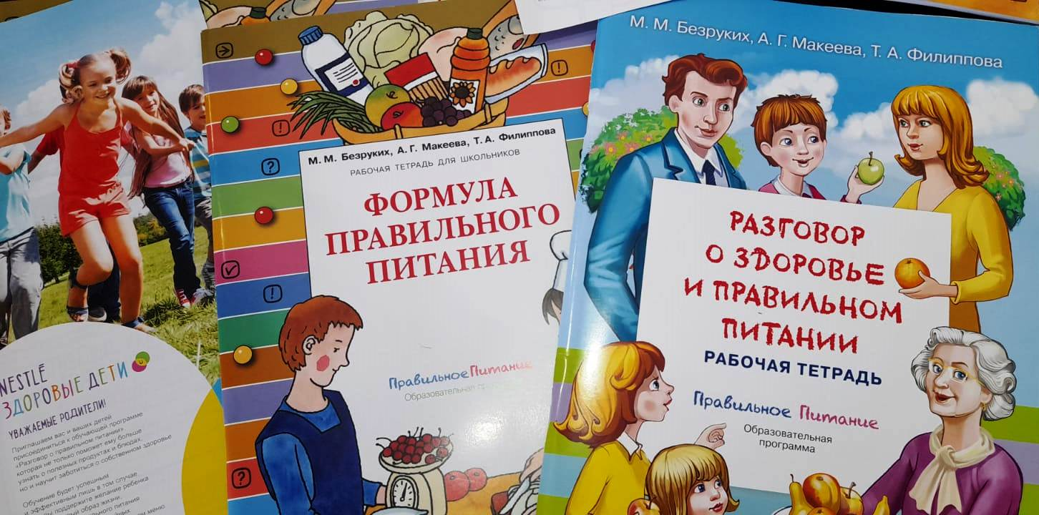

**П Л А Н**

**мероприятий в рамках Всероссийской недели здорового питания**

**(21.11.2022 – 25.11.2022)**

|  |  |  |  |
| --- | --- | --- | --- |
| № | МЕРОПРИЯТИЕ | ДАТА ПРОВЕДЕНИЯ | ОТВЕТСТВЕННЫЕ |
| 1 | Конкурс рисунков «Овощи и фрукты – полезные продукты» (1-4 классы) | 21-25.11.2022 | Классные руководители |
| 2 | Размещение информации на официальном сайте школы, в соц. сети ВК | 21-25.11.2022 | Оператор ЭВМ |
| 3 | Акция «ЗАРЯДка ПОЗИТИВА» | 22.11.2022 | Педагог-психолог |
| 4 | Выставка научной и художественной литературы «Здоровый образ жизни - залог успешного будущего» | 22.11.2022 | Библиотекарь |
| 5 | Акция«Что такое здоровое питание?» | 23.11.2022 | Педагог дополнительного образования  2 классы |
| 6 | Просмотр мультфильма «Смешарики» о здоровой пище. | 24.11.2022 | Классный руководитель  1 классы |

**Итоги Всероссийской недели здорового питания (21.11-25.11.2022)**

**Здоровое питание — это питание**, обеспечивающее рост, нормальное развитие и жизнедеятельность человека, способствующее укреплению его **здоровья** и профилактике заболеваний.

**Здоровье** детей невозможно обеспечить без правильного, рационального **питания**, которое является необходимым условием их гармоничного роста, физического и психического развития.

В целях пропаганды здорового питания среди детей и родителей и создания условий для формирования знаний о правилах правильного питания в МКОУ «Новосельская СОШ.» прошла неделя здорового питания.

В течение недели проводились различные мероприятия по плану, утвержденному директором школы.

      На конкурс рисунков «Овощи и фрукты – полезные продукты» ребята представили свои работы.

  Прошла акция «ЗАРЯДка ПОЗИТИВА», которая помогла детям взбодриться и поднять настроение. На акции «Здоровое питание – залог здоровья» познакомились с вредными и полезными продуктами.

    Работа по данному направлению прошла успешно. Дети научились оценивать полезность продуктов, научились различать понятия «Правильная еда», «**Здоровый образ жизни**»

